Схема мест (площадок) накопления твердых коммунальных отходов, расположенных на территории ИЖС Дзержинского районагорода Перми

1.2.1 Дошкольная, 51

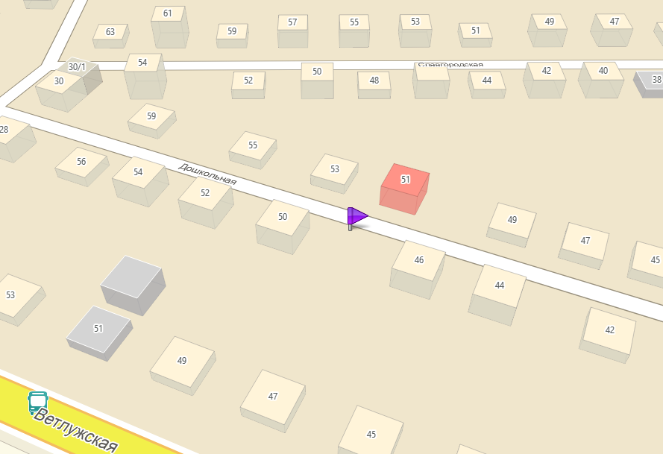

1.2.2. ул. Заречная, 1 / ул. Красноборская, 100

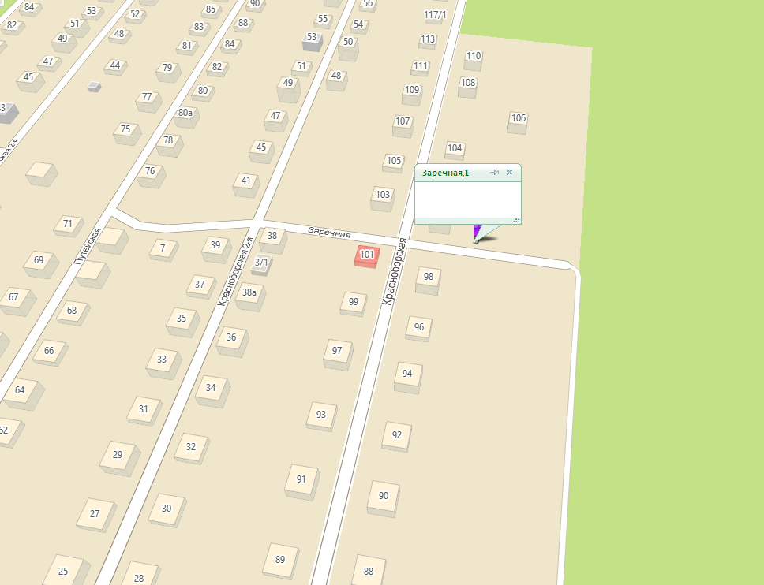

1.2.3 ул. Красноборская, 3 (ул. Кочегаров, 2)

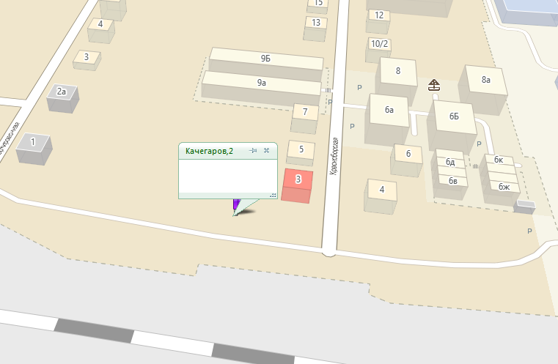

1.2.4 ул. Кустарная/Красноборская

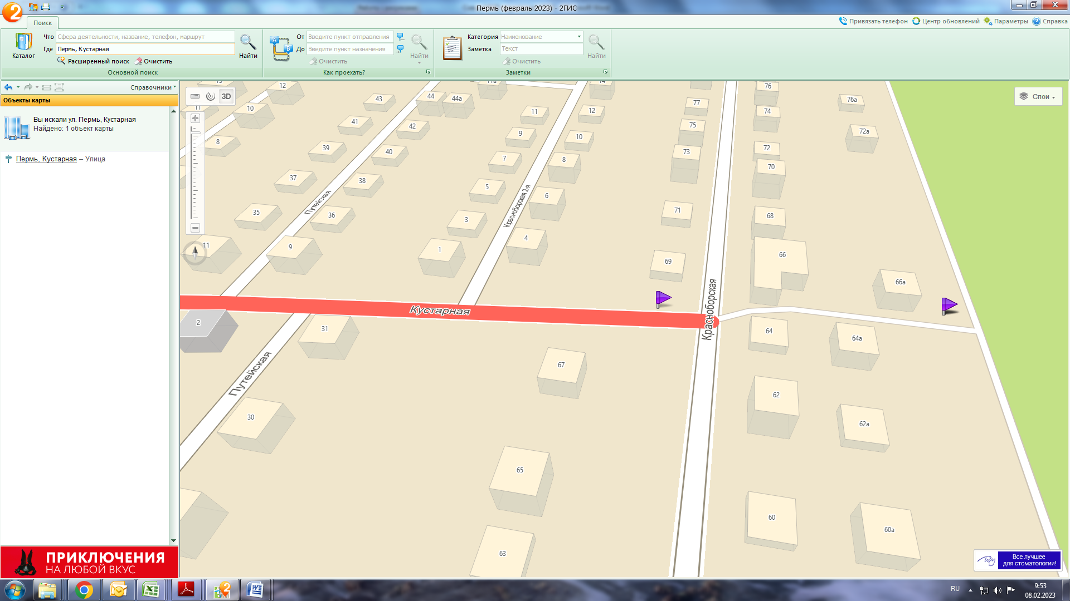

1.2.5 ул. Красноборская, 66а

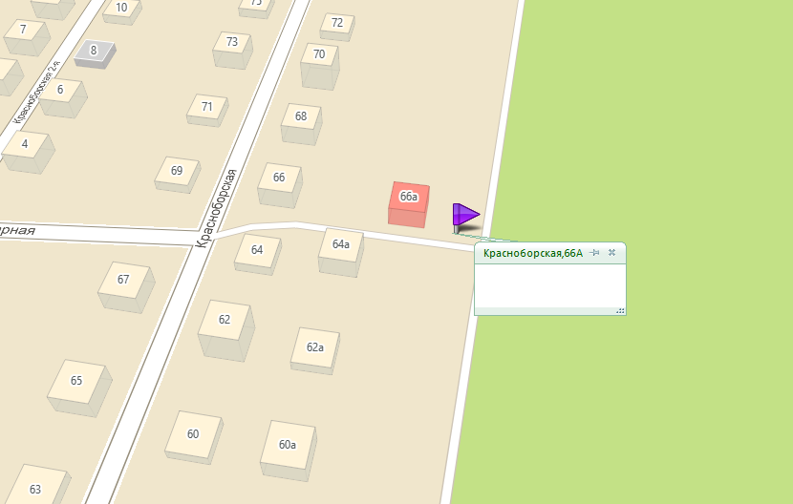

1.2.6 ул. Красноборская, 123

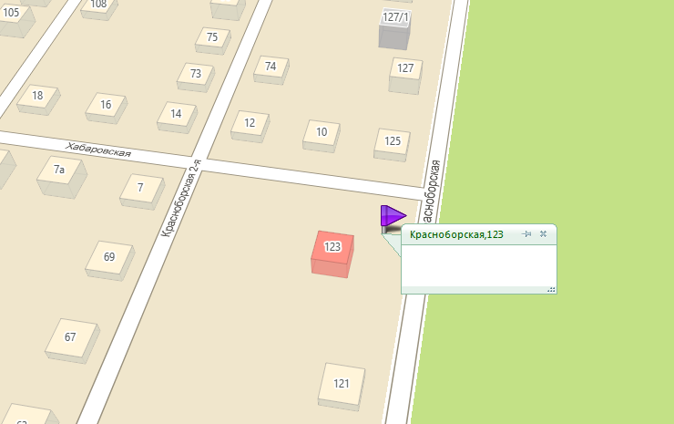

1.2.7 ул. Кустарная, 28

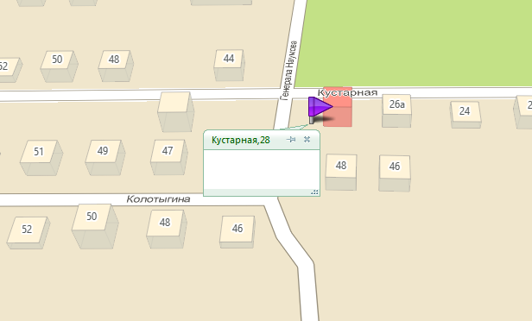

1.2.8 ул. Кустарная, 92

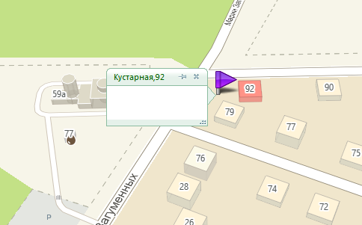

1.2.9 пер. Ленвинский, 78

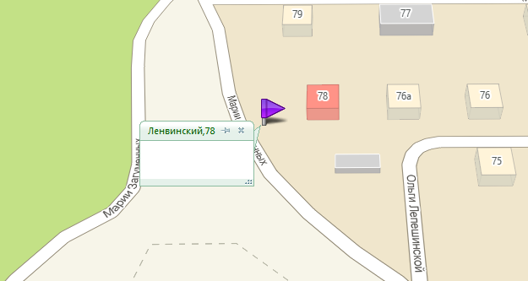

1.2.10 ул. Сортировочная, 44

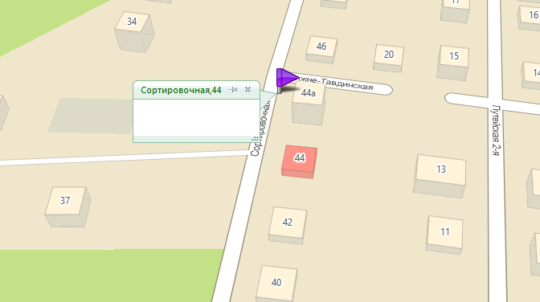

1.2.11 ул. Сортировочная, 98

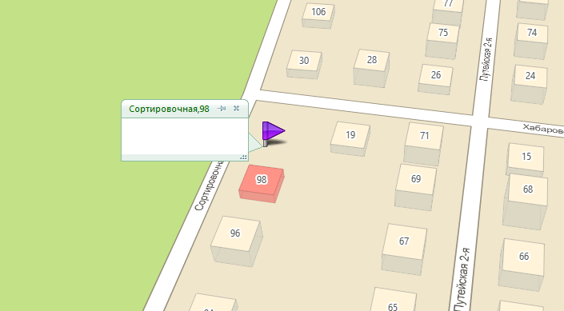

1.2.12 ул. Подгорная, 62

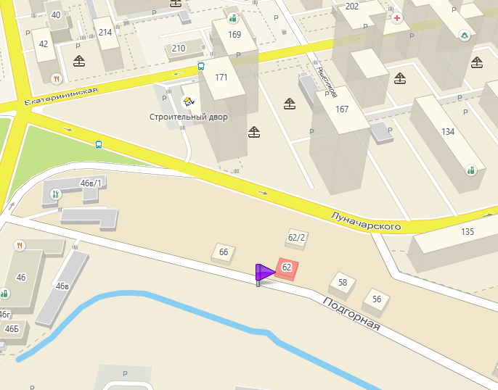

1.2.13 ул. Кочегаров, 2



1.2.14 ул. Якутская, 10

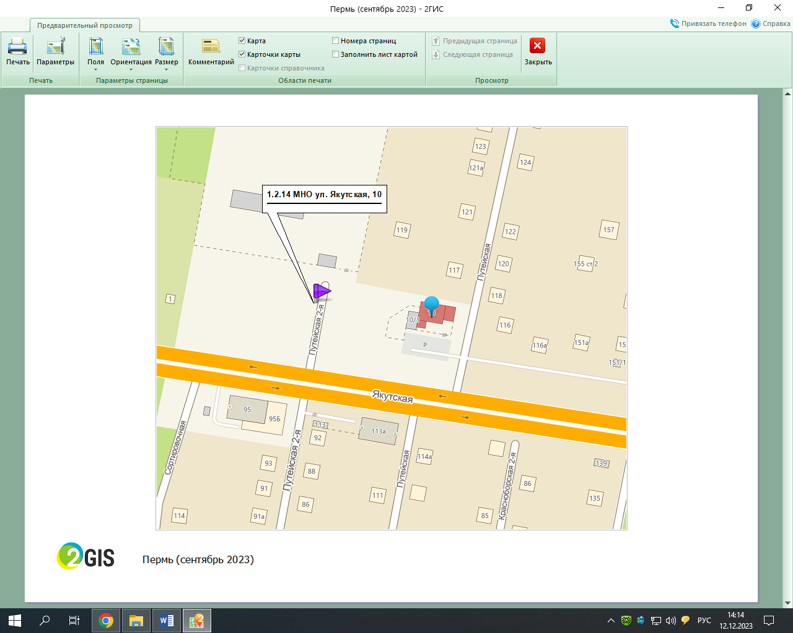

1.2.15 ул. Южная/ул. Проточная/ул. Усть-Мулянская 3-я

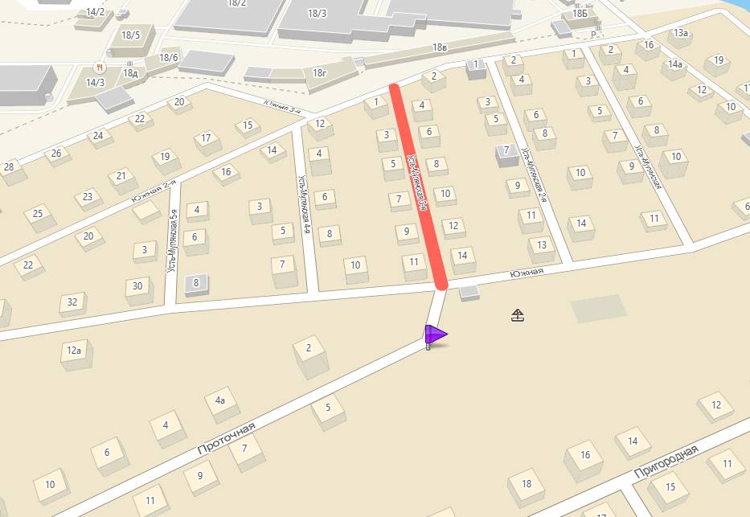

1.2.16 ул. Кирпичная/ул. Пригородная 3-я

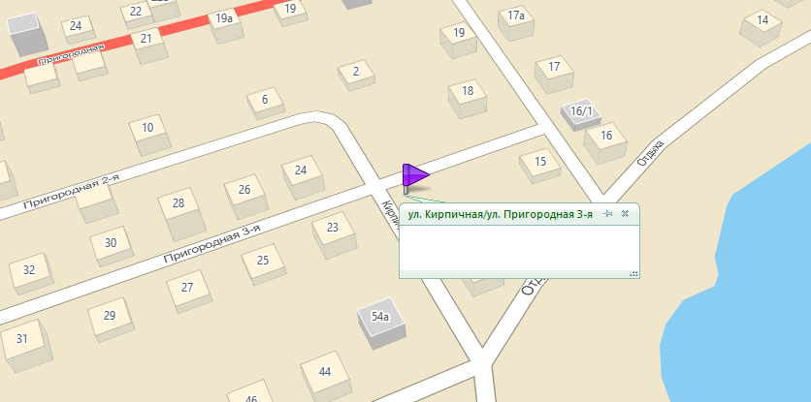

1.2.17 ул. Софьи Ковалевской, 93

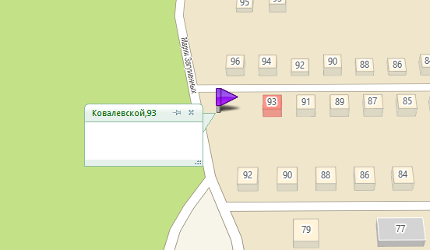

1.2.18 ул. Путейская, 7а

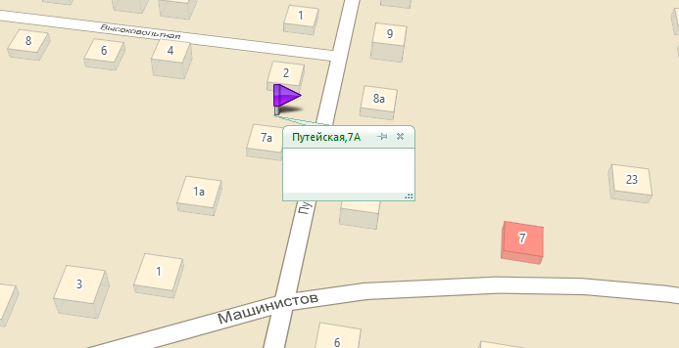

1.2.19 ул. Шпальная, 9

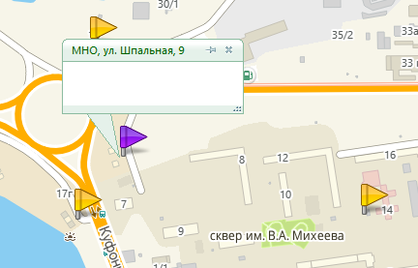

1.2.20 ул. Озёрная, 18

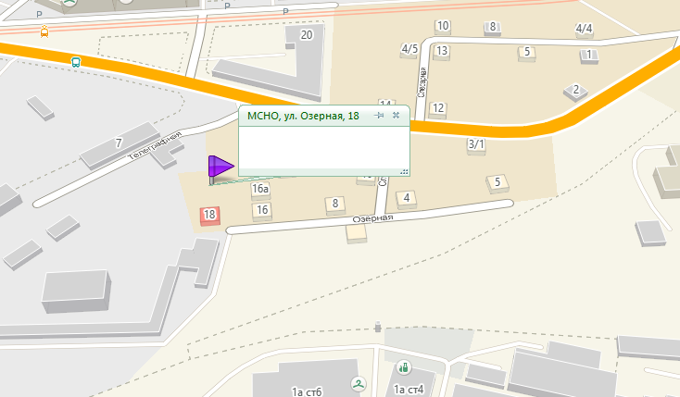

1.2.21 ул. 2-я Мулянская, 11

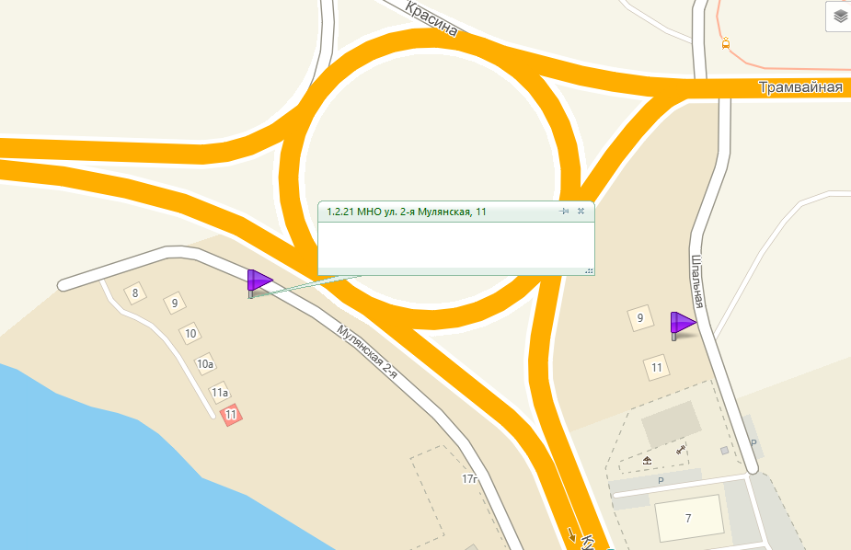

1.2.22 ул. Доктора Граля\ул. Новоколхозная

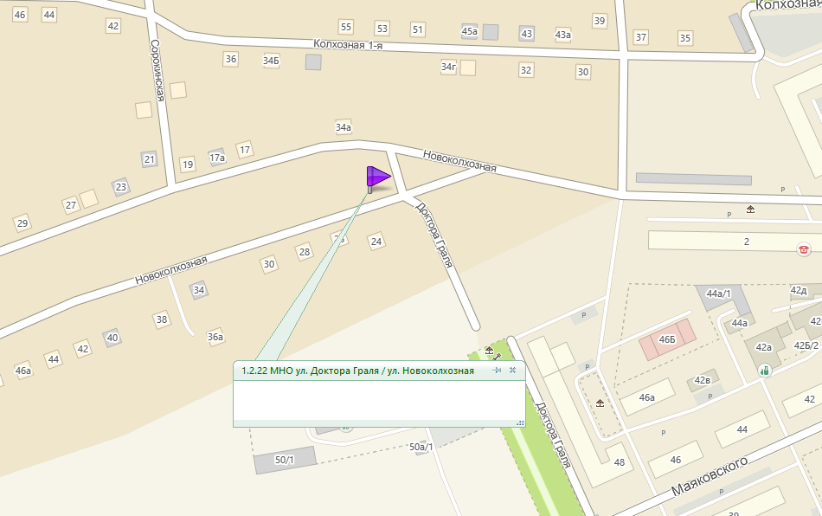

1.2.23 ул. Южная / ул. Пожарная

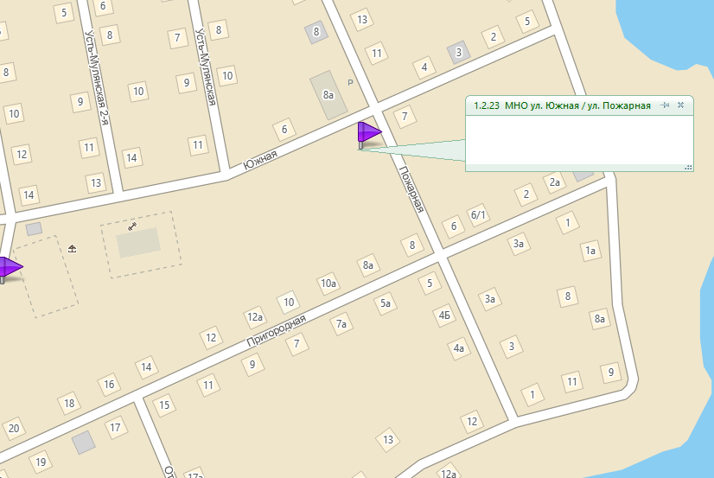

1.2.24 ул. Путейская, 10

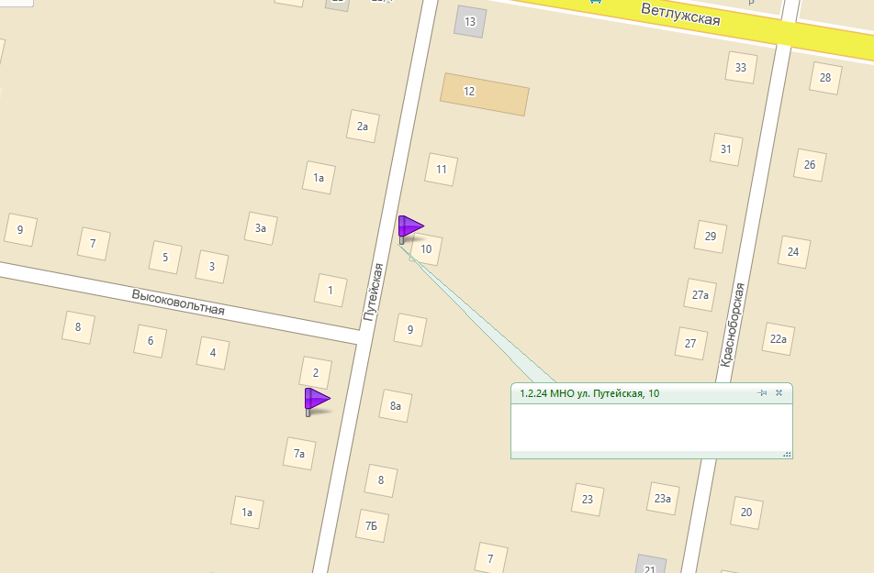

1.2.25 ул. Заречная, 100

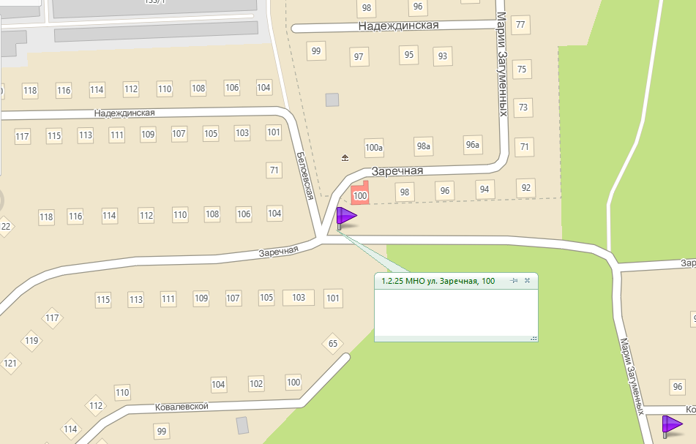

1.2.28 ул. Маяковского, 38а

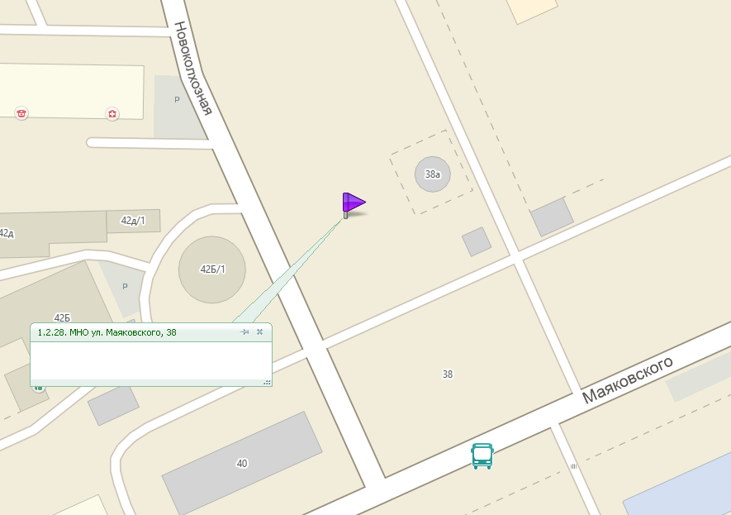

1.2.29 ул. 1-я Колхозная, 30

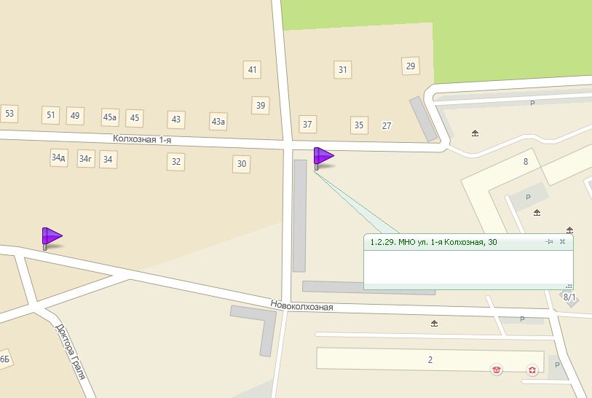

1.2.30 ул. Встречная (ул. 2-я Мулянская, 101)

